

Enfermedad de Majocchi. A propósito de un caso.

Lucia de la Caridad Díaz Morejón ¹
Mery Rosa Betancourt Trujillo²
Yoandra León Rayas ³
Belkys lazara Rodríguez Jorge ⁴
Luis Omar López Hurtado⁵
María Eugenia Santa Cruz Leonard ⁶

¹ Hospital Pediátrico Universitario “Paquito González Cueto”. Cuba. luciadiamor1965@gmail.com
² Hospital Pediátrico Universitario “Paquito González Cueto”. Cuba. meryrosabetancourttrujillo@ gmail.com
³ Dirección Provincial de Salud de Cienfuegos. Cuba. yoandralr@jagua.cfg.sld.cu
⁴ Hospital Pediátrico Universitario “Paquito González Cueto” Cuba. belkyslazara@jagua.cfg.sld.cu
⁵ Hospital Pediátrico Universitario “Paquito González Cueto” Cuba. omarluislh1007@gmail.com
⁶ Hospital Pediátrico Universitario “Paquito González Cueto” Cuba. mariae1511@hosped.cfg.sld.cu

RESUMEN
Las dermatosis purpúricas pigmentadas incluyen un grupo de enfermedades benignas y de curso crónico y pocos reportes en edad pediátrica, dentro de las cuales encontramos la Enfermedad de Majocchi o Púrpura anular telangiectoide, descrita por Domenico Majocchi en 1896, se presenta como máculas anulares, purpúricas, telangiectásicas e hiperpigmentadas, más frecuente en el sexo femenino. Se presenta un escolar de 6 años, masculino de procedencia rural, producto de un embarazo y parto normal con antecedentes de alergia, evaluado en consulta de dermatología hace alrededor de 1 año por lesiones hiperpigmentadas, purpúricas, con puteado petequial discreto que en ocasiones varia la coloración entre oscuras y más claras, sin relieve, no desaparecen a la digito presión, reportándose por la baja frecuencia de esta patología en la institución. Tratándose de una entidad poco frecuente en pediatría con pocos reportes en la literatura, es importante el conocimiento y divulgación de la misma, estimulando a estudiantes de pregrado, postgrado y otro personal médico de nuestra institución y de otros escenarios.
Palabras claves. Dermatosis purpúricas pigmentada, Majocchi.

INTRODUCCIÓN
Las dermatosis purpúricas pigmentarias (DPP) representan un grupo de enfermedades benignas, habitualmente de curso crónico, que se caracterizan clínicamente por la presencia de una erupción purpúrica-petequial sobre una base hiperpigmentada, asintomática, generalmente simétrica en los miembros inferiores y gluteos, su etiología aún es desconocida, son afectados los vasos superficiales de la dermis con extravasación de eritrocitos y depósitos de hemosiderina, rodeados por un infiltrado inflamatorio a predominio linfocitario, lo cual constituye una capilaritis desde el punto de vista histológico.⁽¹⁾
Para su clasificación se agrupan en cinco entidades: púrpura pigmentaria progresiva o púrpura de Shamberg, púrpura pigmentaria liquenoide de Gougerot y Blum, púrpura anular telangiectoide o púrpura de Majjochi, púrpura eczematoide de Doucas y Kapetanakis y líquenaureous, existen otras variantes que son infrecuentes y de rara aparición como son: púrpura pruriginosa de Lowenthal, púrpura lineal unilateral, púrpura pigmentaria transitoria de Shamberg, la gravitacional y la granulomatosa. ^{(1,2,3,4)}
De forma general todas ellas son poco frecuentes, predominan en adultos, aunque se han reportado casos en edades pediátricas y siguen un curso clínico muy benigno sin que haya relación con alteraciones hematológicas ni circulatorias demostradas, al tratarse de entidades clínicas poco frecuentes, benignas, y no conocerse claramente los mecanismos patogénicos, no se han establecido terapias eficaces para su tratamiento. ^{(1,2,5)}
La púrpura anular telangiectoide, o púrpura de Majocchi, descrita por Domenico Majocchi en 1896, se caracteriza por lesiones simétricas, anulares y en ocasiones arciformes (variedad de Touraine), con un componente purpúrico prominente, máculas de patrón anular rojo-pardas y puntilleo purpúrico, con disposición folicular asociada a lesiones telangiectásicas, predominantemente en glúteos y miembros inferiores y ocasionalmente produce prurito, más frecuente en adolescentes, mujeres y adultos jóvenes, puede haber casos familiares tieniendo como particularidad exacerbarse en áreas de fricción con la ropa, entre sus etiologías se mencionan una asociación con la gravidez y la insuficiencia venosa. ^{(1,2,4,5)}

Resultados/ PRESENTACIÓN DEL CASO/DESARROLLO
Paciente de 6 años blanco, masculino, de procedencia rural, producto de un embarazo y parto normal. Antecedentes de alergia, para lo cual lleva tratamiento con antihistamínico irregularmente.
Se recoge el antecedente de seguimiento en consulta de Dermatología hace alrededor de 2 año por manchas rojizas en las piernas, constatándose áreas hiperpigmentadas, purpúricas, con puteado petequial discreto que en ocasiones varia la coloración entre oscuras y más claras, sin relieve, no desaparecen a la digito-presión localizadas en los miembros inferiores y en los glúteos en ocasiones, refiriendo otra sintomatología. Al examen físicose constatan varias maculas de tamaño variable con la semiología ya descrita y el resto del examen sin otros datos de interes.
Se realizán examenes complementarios, incluyendo biopsia de piel. Con seguimiento en el servicio de hematología del centro.
Exámenes complementarios: Hemograma: hemoglobinab: 13,2 g/L, leucocitos: 8,13 x10⁹/l, stabs: 000, segmentados: 041, eosinofilos: 003, monocitos:000, linfocitos: 049, células linfomonocitarias: 007. Lámina periférica: normocromia, normocitosis, leucocitos normales, linfocitosis ligera, plaquetas normales en número con alteraciones en la morfología desagregadas y macroplaquetas, Coagulograma: dentro de parámetros normales.
Biopsia de las lesiones de piel:
Muestra de piel donde se observa una capilaritis de los vasos dérmicos superficiales (proliferación endotelial, edema e infiltrado inflamatorio intersticial y prerivascular de células de Langerhans, macrófagos e histiocitos); extravasación de eritrocitos y depósitos de hemosiderina en los macrófagos.
Diagnóstico anatomopatologico: Los hallazgos histológicos sugieren una dermatosis purpúrica pigmentada. (Enfermedad de Majocchi)

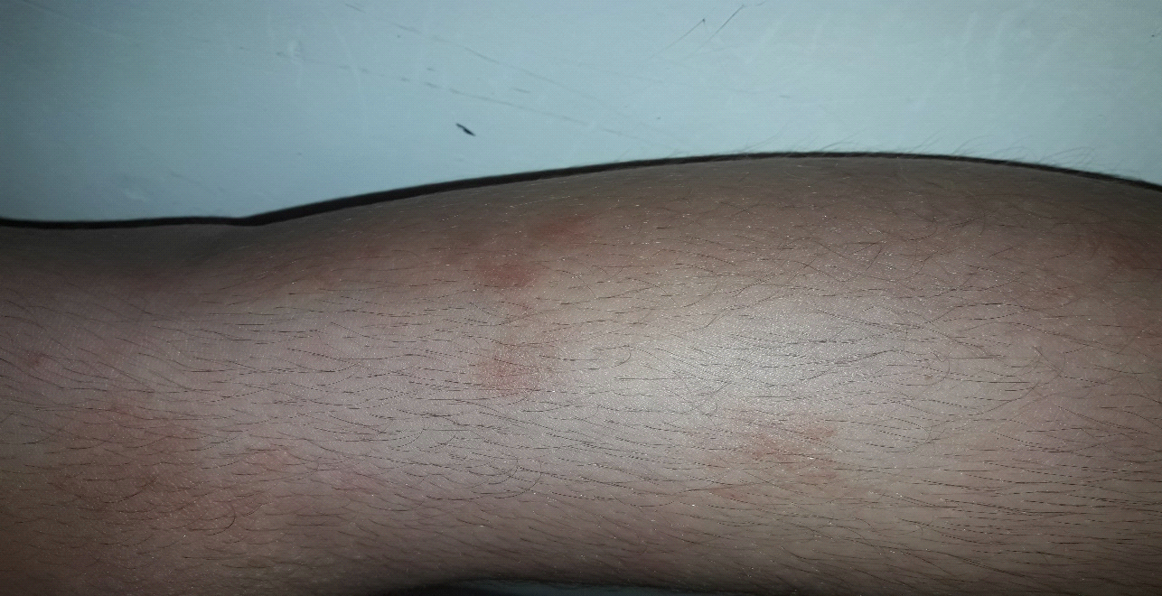
Figura1. Máculas eritemato-parduzcas purpúricas. Enfermedad de Majocchi.

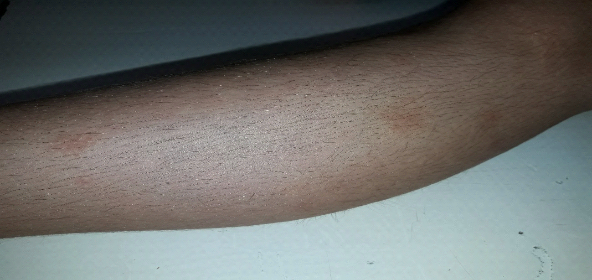
Figura 2. Máculas hiperpigmentadas eritemato-parduzcas, irregulares y puntillado purpúrico en miembros inferiores.
DISCUSIÓN
Las dermatosis purpúrica pigmentada se caracteriza por la aparición súbita o insidiosa de lesiones petequiales eritematoparduzcas en forma de máculas de diferentes formas y tamaños, que resultan asintomáticas y que son púrpuras no palpables que pueden en ocasiones acompañarse de liquenificación, descamación y atrofia de la piel. ⁽³⁾
Las manifestaciones clínicas por lo general afectan a los miembros inferiores respetando por lo general la cara, las palmas y plantas. La progresión es lenta y la diseminación puede durar semanas. ^{(1,6)}
Dentro de los diagnósticos diferenciales frecuentes en la infancia, para su manejo adecuado encontramos: las de causa púrpurica petequial como, la púrpura de Schönlein-Henoch, el edema agudo hemorrágico del lactante, la trombocitopenia inmune primaria, la coagulación intravascular diseminada en el contexto de una sepsis (meningocócica y otras), la púrpura asociada a infecciones virales menos importantes, síndrome hemolítico urémico, enfermedad de Kawasaki, tromboastenia (Bernard Soulier, Chediak-Higashi, Alport entre otras.), coagulopatía (hereditaria o infecciosas), Púrpura ficticia, Púrpura traumática. Fármacos (AINES, esteroides), Micosis fungoide y otros (síndrome de Cushing, escorbuto, púrpuras pigmentadas). ⁽⁶⁾
La mayoría de los casos tienen una evolución banal y regresión espontanea, algunos pueden encubrir la aparición poco usual de un Linfoma cutáneo, por ello se debe investigar y dar seguimiento adecuado a estos pacientes. ^{(1,6)}
No existe un tratamiento de referencia totalmente eficaz, se han reportado casos que resolvieron satisfactoriamente con el uso de la terapia ultravioleta (PUVA) griseofulvina, pentoxifilina, colchicina y protectores vasculares como la vitamina C, pudiéndose utilizar además el reposo relativo, las medias elásticas, así como antihistamínicos en casos de prurito local. ^{(1,2,6)}

CONCLUSIONES
La púrpura anular telangiectoide, o púrpura de Majocchi, es rara en la edad pediátrica, debiéndose plantear como diagnóstico diferencial de una erupción purpúrica en la infancia, realizando un exhaustivo interrogatorio y examen físico, ademas de los hallazgos histopatológicos, que permiten arribar al diagnóstico de certeza con un seguimiento adecuado en el tiempo a pesar de su curso crónico y benigno.

REFERENCIAS
- Rodríguez DM. Pigmented purpuric dermatosis. About a case with atypical location. MediSur. 2019; 17(2):278-83. Disponible en: https://www.medigraphic.com/cgiin/new/resumenI.cgi?IDREVISTA=271&IDARTICULO=90399&IDPUBLICACION=8610
- Levy YT, Contreras MV, Saldaña FB, Cárdenas JÁ, Ríos-Yuil JM. Dermatitis liquenoide purpúrica pigmentada de Gougerot y Blum, capilaritis infrecuente: reporte de un caso en Panamá. Dermatología Cosmética, Médica y Quirúrgica. 2018 Nov. 7; 16(3):219-22. Disponible en: https://www.medigraphic.com/cgi-bin/new/resumen.cgi?IDARTICULO=83127
- Fernández Cabo V, Figueroa-Silva O, Mateo S, Monteagudo B.
Liquen aurus. Arch Argent Pediatr 2018; 116(5):374-75. Disponible en: https://pesquisa.bvsalud.org/portal/resource/pt/biblio-1038442
- Martínez Rodríguez D. Dermatosis purpúrica pigmentada. A propósito de un caso con localización atípica. MediSur. 2019 Apr; 17(2):278-83. Disponible en: www.scielo.sld.cu
- Pérez-Acuña H. Las púrpuras. Revista Cubana de Medicina. 2019; 10 (3). Disponible en: http://revmedicina.sld.cu/index.php/med/article/view/161
- Martínez Pallás I, Conejero del Mazo R, Lezcano Biosca V. Dermatosis purpúricas pigmentadas. Revisión de la literatura científica. Actas Dermosifiliogr.2020;111:196-204 Disponible en: https://reader.elsevier.com/reader/sd/pii/S1578219020300317?token=CFA1A7A91A7587CE1B9D72B1D6FDE4D5249F3FD1AB2891E601E904E6324FD8DA42D1B66FCD22C080164B62E27DE4F34D&originRegion=us-east-1&originCreation=20220313231800

